LAPORAN PRATIKUM

“PEKAN 1”

Disusun Untuk Memenuhi Tugas Mata Kuliah Algoritma Pemograman

**DOSEN PENGAMPU:**

**Wahyudi, Dr. S.T. M.T.**

**DISUSUN OLEH:**

Karimah Irsyadiyah (2411533018)

UNIVERSITAS ANDALAS

T.A 2024/2025

Daftar Pustaka

DOSEN PENGAMPU: 1

Wahyudi, Dr. S.T. M.T. 1

DISUSUN OLEH: 1

BAB I PENDAHULUAN 3

1.1 Latar Belakang 3

1.2 Tujuan 4

1.3 Alat dan Bahan 4

BAB II PEMBAHASAN 4

2.1 Langkah-langkah Praktikum di IDE Eclipse 4

# BAB I PENDAHULUAN

## Latar Belakang

Dalam dunia pemrograman, bahasa Java merupakan salah satu bahasa yang banyak digunakan karena kemampuannya yang luas, mendukung platform yang beragam, serta sifatnya yang object-oriented (berorientasi objek). Pemahaman mengenai cara mengorganisasi kode secara modular dengan menggunakan metode (functions) sangat penting bagi seorang pemrogram. Hal ini tidak hanya membantu dalam penulisan kode yang lebih efisien dan rapi, tetapi juga memungkinkan proses debugging dan pengembangan lebih mudah. Program yang baik harus mampu dipecah menjadi bagian-bagian yang dapat dikelola dengan baik, sehingga mempermudah pengembangannya lebih lanjut.

Pada tugas ini, kita akan mempelajari dua program sederhana yang menggambarkan dasar-dasar pemrograman Java, yaitu program HelloWorld dan program MembuatKue. Keduanya adalah contoh penggunaan konsep procedural programming, di mana kode dipisahkan ke dalam beberapa metode (sub-procedures) yang mengerjakan tugas spesifik.

1. Program HelloWorld adalah salah satu program paling dasar dalam pemrograman yang memperkenalkan cara menampilkan teks ke layar. Meskipun terlihat sederhana, program ini memberikan gambaran penting tentang bagaimana struktur dasar program Java bekerja, termasuk konsep penggunaan fungsi main() sebagai titik masuk (entry point) dalam eksekusi program.
2. Program MembuatKue lebih kompleks dan terdiri dari beberapa langkah yang dibagi ke dalam metode-metode terpisah. Program ini memberikan ilustrasi bagaimana metode dapat digunakan untuk merepresentasikan suatu proses yang memiliki beberapa tahapan, seperti halnya pembuatan kue dalam dunia nyata. Program ini mendemonstrasikan pentingnya modularisasi dan bagaimana fungsi-fungsi sederhana dapat disusun untuk menyelesaikan tugas yang lebih besar.

Pemrograman modular ini membantu dalam memisahkan setiap langkah proses pembuatan kue ke dalam fungsi yang lebih kecil, sehingga lebih mudah dibaca, diuji, dan diperbaiki apabila terjadi kesalahan. Melalui proyek ini, kita juga dapat melihat bagaimana metode dipanggil di dalam fungsi main() untuk menjalankan seluruh proses, yang menjadi dasar dalam pemrograman berbasis fungsi.

Oleh karena itu, pemahaman tentang bagaimana menstrukturisasi program melalui penggunaan metode adalah bagian penting dalam pengembangan aplikasi. Penggunaan teknik ini tidak hanya mempermudah pengelolaan kode, tetapi juga membantu dalam proses pengembangan software yang lebih besar dan kompleks.

## Tujuan

Praktikum ini bertujuan untuk mempelajari dan memahami:

1. Pembuatan program Java sederhana menggunakan metode.
2. Pengenalan struktur kode Java.
3. Pengenalan IDE Eclipse untuk menjalankan program Java.

## Alat dan Bahan

* Perangkat Keras: Laptop/PC
* Perangkat Lunak:

Java Development Kit (JDK)

IDE Eclipse

# BAB II PEMBAHASAN

## Langkah-langkah Praktikum di IDE Eclipse

1. Persiapan Lingkungan Eclipse

Sebelum memulai praktik pemrograman Java, pastikan bahwa perangkat lunak berikut telah terpasang pada komputer:

Eclipse IDE: Eclipse adalah Integrated Development Environment (IDE) yang populer digunakan untuk pengembangan aplikasi Java. Jika Eclipse belum terpasang, kamu bisa mengunduhnya melalui situs resmi: Eclipse.org.

JDK (Java Development Kit): JDK diperlukan untuk menjalankan dan mengembangkan aplikasi Java. Pastikan JDK juga sudah terpasang pada sistem.

1. Membuat Proyek Java di Eclipse

Langkah-langkah:

* Buka Eclipse
* Setelah membuka Eclipse, pilih workspace yang akan digunakan untuk menyimpan proyek-proyek Java.
* Membuat Proyek Baru
* Klik pada File > New > Java Project untuk membuat proyek baru.
* Beri Nama Proyek
* Pada kotak dialog yang muncul, beri nama proyek, misalnya PraktikumPekan1, lalu klik Finish.

1. Membuat Kelas Java Pertama (HelloWorld):

Langkah-langkah:

* Klik Kanan pada Folder src
* Pada panel kiri (Explorer), klik kanan pada folder src yang ada di proyek yang baru dibuat (PraktikumPekan1), lalu pilih New > Class.
* Beri Nama Kelas
* Beri nama kelas dengan HelloWorld pada dialog yang muncul.
* Centang Opsi Main Method
* Centang opsi public static void main(String[] args) untuk menambahkan method utama (main method), lalu klik Finish.
* Setelah kelas berhasil dibuat, masukkan kode berikut ke dalam editor:

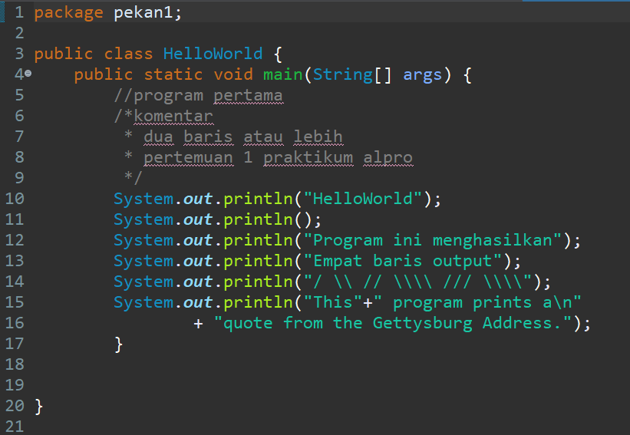

Gambar 1. Code Hello World

1. Penjelasan Kode Program HelloWorld

* package pekan1;
* Digunakan untuk mendeklarasikan package bernama pekan1. Package adalah folder logis yang mengelompokkan kelas-kelas serupa dalam satu proyek.
* public class HelloWorld { }
* Deklarasi kelas HelloWorld yang bersifat publik, artinya kelas ini dapat diakses dari kelas lain.
* public static void main(String[] args) { }
* Ini adalah method utama (entry point) dalam program Java. Saat program dijalankan, kode yang ada di dalam method main ini akan dieksekusi.
* System.out.println("HelloWorld");
* Mencetak teks "HelloWorld" ke layar.
* System.out.println();
* Mencetak baris kosong.
* System.out.println("Program ini menghasilkan");
* Mencetak teks "Program ini menghasilkan" ke layar.
* System.out.println("Empat baris output");
* Mencetak teks "Empat baris output" ke layar.
* System.out.println("/ \ // \\ /// \\\");
* Mencetak pola menggunakan karakter /, \, dan space.
* System.out.println("This" + " program prints a\n" + "quote from the Gettysburg Address.");
* Menampilkan teks gabungan menggunakan simbol +. Tanda \n digunakan untuk memindahkan teks ke baris berikutnya (line break).

Hasil Output:

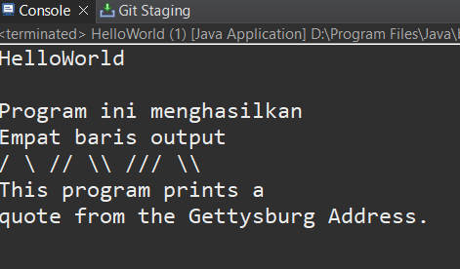Gambar 2. Output Hello World

1. Membuat Kelas Java untuk Membuat Kue

* Langkah 1: Klik kanan pada folder src di proyek yang baru, lalu pilih New > Class.
* Langkah 2: Beri nama kelas, misalnya MembuatKue.
* Langkah 3: Centang opsi public static void main(String[] args), kemudian klik Finish.
* Langkah 4: Salin kode berikut ke dalam editor Eclipse:

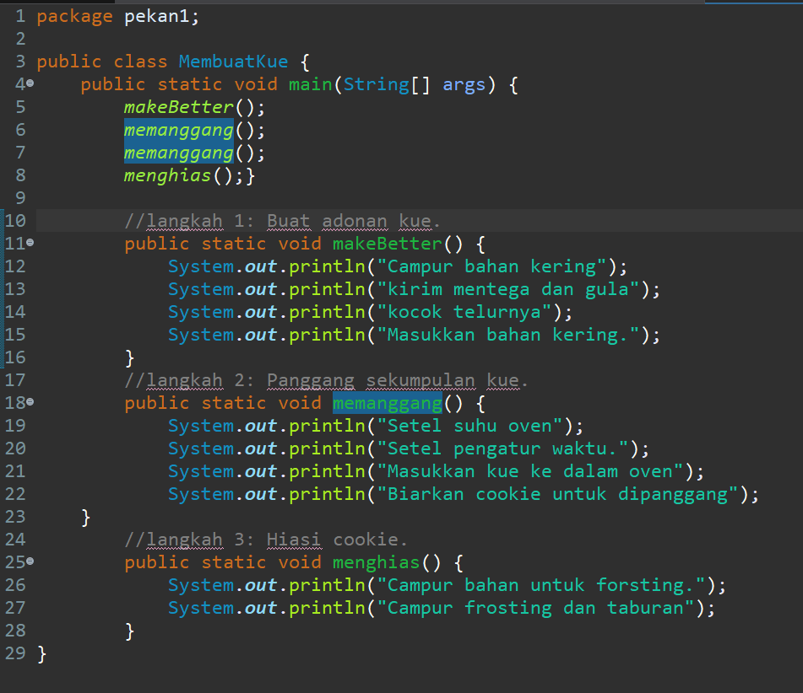

Gambar 3. Sintaks MembuatKue

1. Penjelasan Kode Membuat Kue:

* package pekan1;: Ini menandakan bahwa kelas berada dalam paket bernama pekan1. Paket digunakan untuk mengelompokkan kelas di dalam proyek.
* public class MembuatKue: Mendeklarasikan kelas MembuatKue. Kelas ini berfungsi untuk mencakup metode-metode yang terkait dengan proses pembuatan kue.
* public static void main(String[] args): Ini adalah metode utama di mana program akan memulai eksekusinya.
* makeBetter();, memanggang();, dan menghias();: Ketiga metode ini dipanggil di dalam main(), mewakili langkah-langkah dalam proses pembuatan kue.
* public static void makeBetter(): Metode ini mencetak instruksi untuk membuat adonan kue.

System.out.println("Campur bahan kering"): Mencetak instruksi untuk mencampur bahan-bahan kering.

System.out.println("Kirim mentega dan gula"): Mencetak instruksi untuk menambahkan mentega dan gula.

System.out.println("Kocok telurnya"): Mencetak instruksi untuk mengocok telur.

System.out.println("Masukkan bahan kering."): Mencetak instruksi terakhir untuk membuat adonan.

* public static void memanggang(): Metode ini memberikan instruksi untuk memanggang kue.

System.out.println("Setel suhu oven"): Mencetak instruksi untuk mengatur suhu oven.

System.out.println("Setel pengatur waktu."): Mencetak instruksi untuk mengatur timer oven.

System.out.println("Masukkan kue ke dalam oven"): Mencetak instruksi untuk memasukkan kue ke dalam oven.

System.out.println("Biarkan cookie untuk dipanggang"): Mencetak instruksi untuk membiarkan kue memanggang di oven.

* public static void menghias(): Metode ini memberikan instruksi untuk menghias kue.

System.out.println("Campur bahan untuk frosting."): Mencetak instruksi untuk mencampur bahan frosting (hiasan kue).

System.out.println("Campur frosting dan taburan"): Mencetak instruksi untuk menambahkan frosting dan taburan pada kue.

1. Menjalankan Program Membuat Kue di Eclipse:

* Setelah kode dimasukkan, simpan dengan menekan Ctrl + S.
* Klik kanan pada file MembuatKue.java di panel kiri.
* Pilih Run As > Java Application.
* Output akan ditampilkan di panel Console di bagian bawah Eclipse. Hasilnya adalah sebagai berikut:

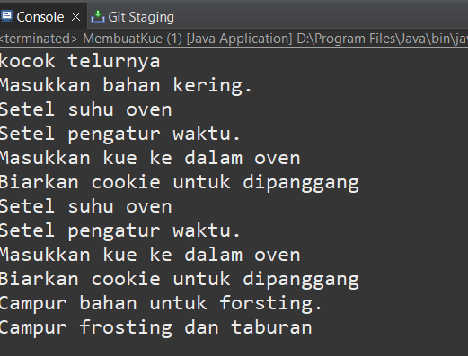

Gambar 4. Output MembuatKue

## Kesimpulan

Dalam pembelajaran pemrograman menggunakan Eclipse sebagai Integrated Development Environment (IDE), kita telah melalui beberapa tahapan penting yang membantu memahami dasar-dasar pengembangan aplikasi Java. Proses yang dilalui melibatkan pembuatan proyek, pembuatan kelas, penulisan metode, serta menjalankan program untuk menghasilkan output.

Pada contoh Membuat Kue, program ini memecah proses pembuatan kue ke dalam tiga tahap utama: membuat adonan, memanggang kue, dan menghias kue. Masing-masing tahap diimplementasikan sebagai metode Java yang mencetak langkah-langkah penting dalam membuat kue. Setiap metode mendemonstrasikan cara penggunaan struktur dasar pemrograman seperti fungsi (metode statis), pemanggilan fungsi dalam metode main(), dan cara memberikan keluaran ke pengguna melalui System.out.println().

Penggunaan metode statis dalam kode ini juga memperkenalkan konsep pemecahan masalah secara modular, di mana proses yang besar (seperti membuat kue) dapat dipecah menjadi bagian-bagian kecil yang lebih mudah dikelola. Dengan membagi tugas besar menjadi fungsi-fungsi kecil, kode menjadi lebih terorganisir dan mudah dipahami.

Adapun dari segi teknis, pengenalan lingkungan Eclipse memperkenalkan fitur-fitur utama IDE, seperti pembuatan proyek, kelas, hingga menjalankan aplikasi, yang merupakan bagian penting dalam pengembangan Java.

Secara keseluruhan, program ini membantu mengembangkan pemahaman dasar mengenai:

Struktur kelas dan metode dalam Java.

Penggunaan metode main() sebagai titik awal eksekusi program.

Penggunaan IDE seperti Eclipse untuk mengembangkan dan menjalankan program Java.

Menerapkan metode untuk memecah tugas yang lebih besar menjadi bagian yang lebih kecil dan spesifik.

Dengan menguasai dasar-dasar ini, kita bisa melanjutkan ke pemrograman yang lebih kompleks dan memanfaatkan fitur-fitur Java lainnya, seperti objek, pewarisan, dan antarmuka, dalam proses pengembangan aplikasi nyata.